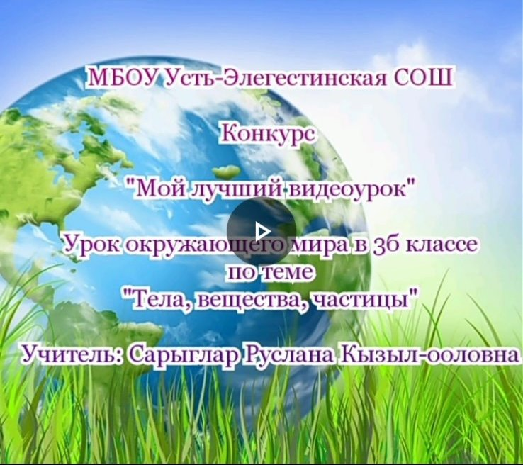м
Метапредметный урок в 3 классе
(окружающий мир, физика, химия)
Дата проведения: 9 октября 2022 года
Тема: «На маминой кухне». Тела, частицы, вещества.
Цель урока:
1. Познакомить детей с многообразием физико-химических процессов, встречающихся в быту; включить в активный познавательный процесс;
2. Сформировать навыки выполнения опытов;
З. Пробудить интерес к физике и химии.
Оборудование: посуда: чайник, скалка, кувшин, сода, лимонная кислота, кофе, крахмал, крахмал.
На столе учителя- кусочки хлеба и сыра дополнительно.

Ход урока:
Мобилизующий этап  Целеполагание  Приём  «Опрос по цепочке»  Проблемный вопрос: Почему вода бывает в разных состояних? | -Сегодня, ребята, необычный урок, Мы все приглашены в волшебную лабораторию. Посмотрите, пожалуйста, что вы видите?  -Как вы думаете как называется то волшебная лаборатория?  -Да, это мамина лаборатория - это кухня, где она экспериментирует и проводит разные опыты. Там происходит так много интересного и таинственного, что мы даже об этом не догадываемся.  Тема урока…… И нам помогут разгадать эти тайны учитель физики Ираида Алдын-ооловна и учитель химии Татьяна Оккуевна.  -Мы узнаем, откуда берутся в хлебе и сыре дырочки, как приготовить газированную воду, вкусные компоты и соления. Мы рассмотрим эти процессы с точки зрения физики и химии.  Тест «Тела, вещества, частицы» с 11-12  -Как можно назвать эти предметы по-другому? Что такое тело?  Какие группы тел вы знаете? Приведите примеры.  -Все предметы, что нас окружают, с физической точки зрения называются «физическими телами». Посмотрите ещё раз на эти предметы. Из чего сделаны кастрюли, ножи, тарелки, чашки, разделочная доска? Из чего состоят физические тела? (то из чего состоят тела, называется «веществами») Какие вы знаете вещества?  Сделаем вывод:  -Ребята, Вас на партах находятся карточки со словами, обозначающими предметы и вещества. Расположите в один столбик слова - названия тел, в другой - слова, обозначающие вещества.  - Найдите вещество, которое прозрачное, бесцветное, не имеет запаха, растворяет соль сахар, не растворяет мел и землю, очищается с помощью фильтра  текучее  - Это вещество вода. Назовите три состояния воды.  -Да, вода может быть и твердой – лед; и жидкой – при комнатной  температуре, и газообразной - это пар. Почему так?  -Какую же тайну мы сегодня откроем, Ираида Алдын-ооловна? | -Кастрюли, ножи, тарелки, чашки, разделочная доска  -Это кухня  «На маминой кухне».  -Посуда, тела  -Тела бывают естественные и искусственные  -Естественные-это луна, солнце,, деревья, цветы  -Искусственные-это дома, часы, книга  -Кастрюля из алюминия  -Дуршлаг из пластмассы  -Разделочная доска из дерева  -Вещества: пластмасса, дерево, стекло, алюминий  физические тела состоят из веществ  Вода
Осмысление (реализация)  Учитель физики-Ираида  Алдын-ооловна  Приём «Практичность теории» | -Все, что вы перечислили, это агрегатные состояния воды. Состояние воды зависит от того, как ведут себя молекулы. В твердом теле у каждой молекулы свое определённое место. Молекулы не могут перемещаться по веществу, а лишь совершают колебательные движения в узлах кристаллической решетки.  В жидкости молекулы «упакованы» плотно, но перемещаются по веществу. Поэтому их можно «переливать» из сосуда в сосуд.  Если жидкость нагревать до определенной температуры, она закипит и превратиться в пар. Молекулы пара, обладая большой скоростью, разлетаются при малейшей возможности.  -Давайте магнитиками покажем молекулы льда (жидкости, пара)  -Спасибо, ребята. Сделаем вывод: Вещество-вода состоит из молекул. Состояние воды зависит от того, как себя ведут молекулы.
Физминутка  Проблемный вопрос: Откуда в хлебе дырки? | Игра «Молекулы» (магнитиками показать модель молекул твёрдого, жидкого, газообразного вещества)  Я пузырюсь, я пыхчу.  Жить в квашне я не хочу.  Надоела мнё квашня,  Посадите в печь меня.  О чем идет речь?  -Верно. Из него пекут хлеб. А откуда в хлебе появляются дырочки? А эту тайну расскажет вам учитель химии Татьяна Оккуевна | Это тесто.
Учитель химии-Татьяна Оккуевна  Приём «Практичность теории» | Этому способствует углекислый газ. Он образуется в тесте при брожении. Чем больше углекислого газа, тем больше дырочек в хлебе – тесто «всбухает», поднимается, « подходит», как говорят мамы. Потом в жаркой печи газ испаряется, а дырочки в душистом хлебе остаются.  Посмотрите на кусочки сыра, что у нас на столе. Углекислый газ сделал дырочки в нем, а теперь откройте бутылки с минеральной водой. Почему она шипит? Это выходит углекислый газ. В нашей лаборатории можно всё пробовать на вкус. Можете попить воды. Чувствуете, как пузырьки газа ударяют Вам в нос.  Вещества могут взаимодействовать между собой, образуя другие вещества. Этот процесс называется - «химическая реакция»  Каждый на своём столе готовит раствор лимонной кислоты и пищевой соды. Затем сливают растворы и наблюдают химическую реакцию. Выделяется углекислый газ.
Проблемный вопрос: Почему кофе становится чёрным? | -Но румяные мамины пирожки мы запиваем не раствором лимонной кислоты или соды, а сладким чаем или душистым кофе. Ребята, а вы знаете, благодаря какому явлению чай становится сладким, кофе чёрным? Эту тайну нам расскажет Ираида Алдын-ооловна
Учитель физики-Ираида  Алдын-ооловна  Приём «Практичность теории» | Это явление называется «диффузией». Между молекулами вещества есть промежутки, поэтому молекулы одного вещества могут проникать в промежутки между молекулами другого вещества. Как это происходит мы увидим, проделав следующий опыт.  Опыт: В пробирку помещены крупинки растворимого кофе. Капнем при помощи пипетки несколько капель воды на крупинки и понаблюдаем, какие изменения произойдут с ним. Что мы видим?  Это происходит потому, что молекулы кофе проникают между молекулами воды. Именно диффузию используют мамы при засолке огурцов, где соль растворяется с водой, и приготовлении компотов, где сахар растворяется с водой.  Явление диффузии стоит на страже нашего здоровья и нашей безопасности. Оказывается, природный газ, которым мы пользуемся на кухне, добавляют вещество с неприятным запахом. Если возникла утечка газа, то молекулы пахучего вещества, легко проникая между молекулами воздуха, быстро распространяются в помещении и люди ощущают запах «газа».  Опыт: Откройте пробирки, закрытые черными пробками и поднесите их к носу.  Что вы чувствуете? (Запах ванилина.)  Как дошел до вас запах? | Крупинки кофе растворяются, а вода окрашивается в коричневый цвет.  Благодаря диффузии.
Тест | Разнообразие веществ с. 12-13
Домашнее задание | 1. Кроссворд «Разнообразие веществ» (обязательный минимум)  2. В какой воде — холодной или горячей — сахар растворяется быстрее?  Почему? Ответ обоснуйте. (тренировочный) | Р.т. с.25  В горячей воде сахар растворится быстрее, так как скорость диффузии увеличивается с повышением температуры
Рефлексия  Приём-стихотворение  Приём «Связник»  Приём «Газы» | -Ребята наше сегодняшнее путешествие на мамину кухню подходит к концу. Мы узнали много нового. Вспомним понятия, с которыми познакомились.  Физическое тело, вещество, молекула, атом, агрегатное состояние , химическая реакция , диффузия.  Итог урока: Понравился урок?  Если понравился,то показываем кислород ,а если не понравился –углекислый газ Молодцы! Спасибо! Знания окружающего мира, физики и химии нам нужны как кислород.

Использованный ресурс:
https://infourok.ru/integrirovanniy-urok-po-okruzhayuschemu-miru-na-maminoy-kuhne-tela-chastici-veschestva-1420549.html

Использованная литература:
Анатолий Гин Приемы педагогической техники, Москва-2019

